Estabilidad de taludes en minas a cielo abierto en bancos pequeños

(Operaciones Mineras y Gestión de Activos - Otros)

**Edwin Freddy Hualla Almanza1, Jorge Luis Cardenas Miranda2**

1 Autor: Enaex, Calle Mariscal la mar 991, Magdalena del mar, Lima, Perú.

([edwin.hualla@enaex.com](mailto:edwin.hualla@enaex.com) - 956793987)

2 Coautor 1: Enaex, Calle Mariscal La Mar 991, Magdalena del Mar, Lima, Perú.

(jorge.cardenas@enaex.com - 920136815)

____________________________________________________________________________________

**RESUMEN**

La Unidad Minera El Toro se ubica en el norte de Perú, en los caseríos El Toro, Coigobamba y Shiracmarca, del distrito de Huamachuco, capital de la provincia de Sánchez Carrión, departamento de La Libertad. La persistencia de la estructura geológica puede dar lugar a un excesivo diaclasamiento. Con las voladuras estándar en zona de control, el daño con mayor frecuencia se produce en la formación de la cresta del banco del nivel inferior, generando bajos cumplimientos en las conciliaciones de los parámetros geotécnicos. La implementación de una energía de voladura diferencial, así como la identificación y aplicación de la energía óptima de voladura para los distintos tipos de roca, no solo garantiza operaciones más fluidas y eficientes en los procesos posteriores, sino que también tendrá un impacto directo en la rentabilidad general de toda la operación. Por lo tanto, este documento describe los métodos utilizados para modelar e implementar la voladura diferencial en diversos tipos de rocas y alteraciones, con el fin de obtener resultados requeridos para el cumplimiento de los parámetros geotécnicos. Además, se realizaron modelado de campo cercano y mediciones de filtro precorte para caracterizar los diferentes tipos de roca y su velocidad pico máxima de partícula, lo que permitió establecer límites permisibles para cada unidad geotécnica, con el objetivo de reducir la perturbación generada en el talud.

Las diferentes resistencias (MPa) de las litologías, junto con sus alteraciones, se consideraron un parámetro fundamental para los tipos de diseño de carga. También se destacó la importancia de la reducción de presión, debido al efecto del explosivo en los pozos de precorte y de amortiguamiento; y los pozos ubicados por encima de la cresta del banco inferior se diseñaron con una subperforación negativa.

Identificar y aplicar la energía de voladura óptima para tipos de materiales y dominios geológicos específicos no solo garantizará operaciones más fluidas y eficientes en todos los procesos posteriores, sino que también tendrá un impacto directo en la rentabilidad general de toda la operación.

**1. Introducción**

La fragmentación en material de desmonte debe ser óptima para una carga y un transporte eficiente. En función de estos requisitos de voladura, la energía de la misma se puede aplicar de forma óptima para cada tipo de material. La voladura requiere un conocimiento adecuado del tipo de material y de los límites de los residuos minerales. Establecer con éxito estos parámetros de diseño es vital, no solo para optimizar los procesos posteriores, sino también para reducir una inversión significativa de capital y tiempo, en términos de cribado adicional, trituradoras secundarias y sus requisitos de mantenimiento.

La voladura requiere un conocimiento adecuado del tipo de material y de los límites entre mineral y desmonte. Establecer correctamente estos parámetros de diseño es vital, no solo para optimizar los procesos posteriores, sino también para reducir significativamente la inversión de capital.

Una mejor fragmentación aporta beneficios significativos a todo el proceso minero. Mejora la eficiencia de la excavación al optimizar las tasas de excavación, reducir el desgaste del equipo y aumentar su disponibilidad, lo que contribuye a reducir los costos operativos.

En general, estas mejoras en la fragmentación no solo aumentan la eficiencia operativa, sino que también reducen significativamente los costos en todo el proceso minero.

Los patrones de perforación y voladura se ejecutan en bancos de 8 y 16 m, utilizando una combinación de taladros de producción de 127 mm (6 ¾ pulg.), y taladros de precorte de 111 mm (5 pulg.) de diámetro, adaptados al tamaño de la flota de perforadoras

La aplicación de diferentes cantidades de energía en la voladura para lograr un resultado específico no es un concepto nuevo, y se han escrito numerosos artículos sobre estrategias de mina a molino, principalmente orientadas a la fragmentación más fina del mineral (Kanchibotla y Valery, 2010; Scott, Kanchibotla y Morrell, 1999; Workman y Eloranta, 2003), aunque algunos también se han centrado en optimizar la fragmentación del desmonte (Esen et al., 2019; Paley y Kojovic, 2001). Trabajos recientes de Salmi y Sellers (2021), y Sellers et al. (2019), se han centrado en la caracterización del macizo rocoso para la implementación del diseño diferencial de voladuras en mineral y residuos.

**2. Objetivos**

* Determinación de la velocidad de propagación (Vp) en las fases 8B y 9 A, en arenisca de cuarzo oxidado (QSO) y andesita sulfurada (AND) mediante método de Cross Hole.
* Determinar el porcentaje de filtro de precorte con la estandarización de parámetros de precorte propuestos.
* Determinación de velocidad pico partícula critica en roca intacta.
* Determinación de velocidad pico partícula critica escalada al macizo rocoso.
* Determinación, mediante modelamiento de campo cercano, de la velocidad de propagación y atenuación del medio (K y alfa).
* Simulaciones de daño con los parámetros de línea base y parámetros de diseño propuesto.

**3. Compilación de Datos y Desarrollo del Trabajo**

Se determinó la velocidad de propagación de la onda de vibración primaria (onda P) en fase 8B, con el método Cross Hole, en litología arenisca de cuarzo oxidado (**QSO**) con alteración silicificación, mostrando un promedio de 2731 m/s (Vp). Junto con la resistencia a la tracción, el módulo de Young y el RMR, se permitió determinar un valor de velocidad pico partícula crítica en roca intacta (VPPc) de 1285 mm/s y velocidad pico partícula crítica en macizo rocoso (VPP cmr) de 887 mm/s.

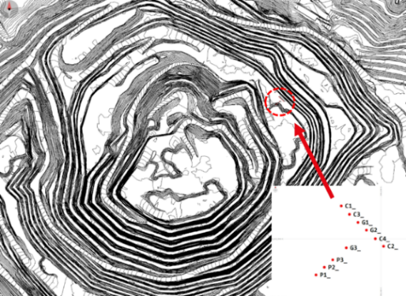

Figura 1. Ubicación de la fase 8B donde se instaló los geófonos empotrados

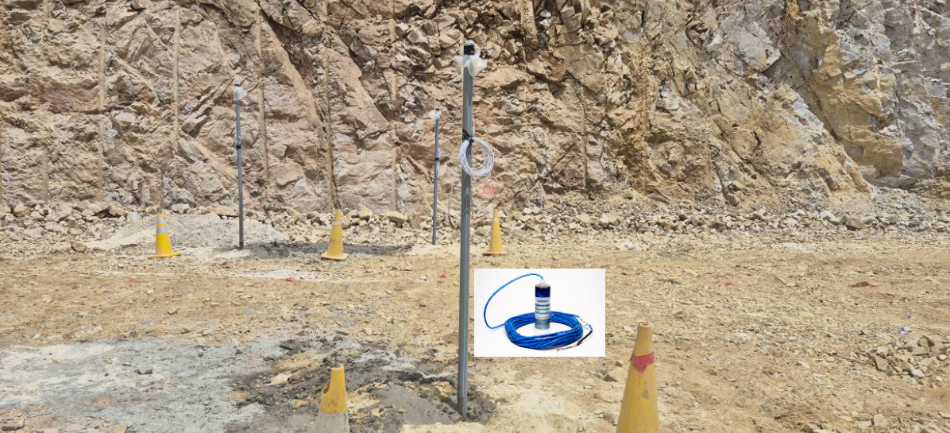

Figura 2. Instalación de geófonos empotrados.

Tabla 1. Datos de instalación del Cross Hole.

|  |  |
| --- | --- |
| Prueba de Cross Hole y filtro de precorte | Datos |
| Lugar | Fase 8B Banco 3196 |
| Litología y alteración | QSQ con silicificación 2 |
| Cantidad de taladros | 10 taladros (6 de cross hole y 4 para filtro de precorte) |
| Mezcla explosiva | HA55G |
| Diámetro de taladros | 5’’ |
| Cantidad de geófonos | 3.0 |

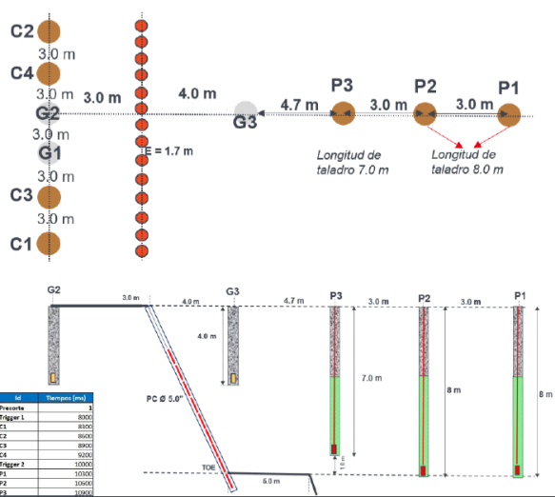

Figura 3. Esquema de perforación para Cross Hole y filtro de precorte.

Tabla 2. Parámetros geomecánicos del QSO.

|  |  |
| --- | --- |
| Parámetros geotécnicos | Valor |
| UCS (MPa) | 50 – 116 |
| Resistencia a la tracción (MPa) | 8.0 |
| Densidad (g/cm3) | 2.5 |
| Módulo de Young (GPa) | 17 |
| RMR | 61 |

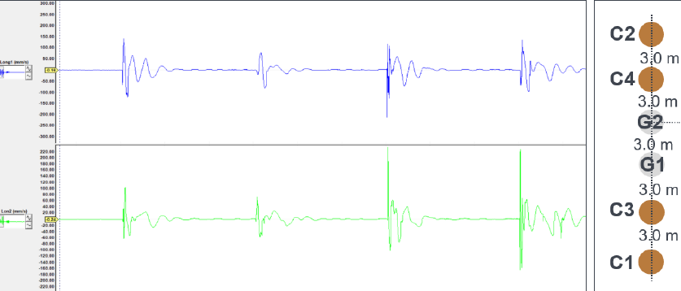

Figura 4. Ondas vibración de C1, C2, C3 y C4.

Para la obtención de la velocidad de propagación (Vp) mediante las ondas de los ocho pulsos, se determina el tiempo de arribo de la onda en los geófonos G1 y G2. Luego, el resultado de la diferencia de tiempos se divide entre la distancia entre geófonos, determinando así una velocidad para cada diferencia de arribo de la onda en ambos geófonos empotrados.

Tabla 3. Velocidades de propagación en QSO.

|  |  |  |  |  |  |
| --- | --- | --- | --- | --- | --- |
| Tal. | TG1 | TG2 | Diferencia | Distancia  (m) | Vp  (m/s) |
| C1 | 0.30410 | 0.30510 | 0.00100 | 2.97 | 2970 |
| C2 | 0.60690 | 0.60560 | 0.00130 | 2.97 | 2285 |
| C3 | 0.90340 | 0.90440 | 0.00100 | 2.97 | 2970 |
| C4 | 1.20398 | 1.20288 | 0.00110 | 2.97 | 2700 |
|  |  |  |  | **Promedio** | **2731** |

La caracterización de resistencia del macizo rocoso dentro de la mina, en fase 8B, determinó una velocidad de propagación (Vp) de 2731 m/s para el macizo rocoso de arenisca de cuarzo oxidado (QSO), siendo su criterio de daño en velocidad pico partícula critica para roca intacta (VPPc) de 1285 mm/s, y velocidad pico partícula crítica en macizo rocoso (VPPcmr) de 887mm/s.

$${VPP}_{Crítico}=\frac{σ_{T}×V_{p}}{E_{i}}∙∙∙∙∙∙∙∙∙∙∙∙∙∙∙∙∙∙∙∙∙∙∙∙∙∙∙∙∙∙∙∙∙∙∙∙∙∙∙∙∙∙∙∙∙∙∙∙∙(1)$$

$${PPV}_{cmr}=\frac{\left(σ_{t}×exp\left(\frac{RMR-100}{27}\right)\right)×V_{p cross-hole}}{E_{i}×exp\left(\frac{RMR-100}{36}\right)}∙∙∙(2)$$

Tabla 4. Criterio de daño en VPPc y VPPcmr para QSO.

|  |  |  |
| --- | --- | --- |
|  | Criterio de daño | Descripción del daño inducido |
| Zona 1 > 1285 | Zona 1 > PPVc | Se supera la resistencia a la tracción de la roca intacta, por lo que se produce nuevas grietas y extensión de ya existentes. |
| 1285 > Zona 2 > 887 | PPVc > Zona 2 > PPVcmr | Se supera la resistencia a la tracción del macizo rocoso, por lo que se produce ruptura en el macizo rocoso, además de la apertura de estructuras pre-existentes. |
| Zona 3 < 887 | Zona 3 < PPVcmr | No se produce daño inducido al macizo rocoso producto de la voladura |

$$VPP=K{\left[\left(\frac{γ}{R_{0}}\right)\left(arctan\left(\frac{H+X_{S}+X_{O}}{R_{0}}\right)\right)+arc\left(\frac{X_{0}+X_{S}}{R_{0}}\right)\right]}^{α}∙∙∙∙∙∙∙∙∙∙∙∙∙∙∙∙∙∙∙∙∙∙∙∙∙(3)$$

$$VPP=K{(H\&P)}^{α}∙∙∙∙∙∙∙∙∙∙∙∙∙∙∙∙∙∙∙∙∙∙∙∙∙∙∙∙∙∙∙∙∙∙∙∙∙∙∙∙∙∙∙∙∙∙∙∙∙∙∙∙∙∙(3)$$

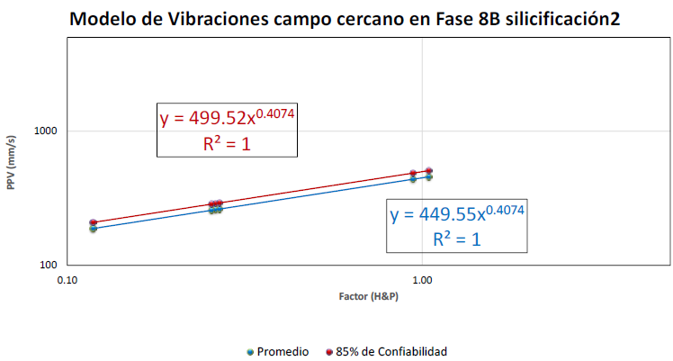

Figura 5. Modelo de vibraciones de campo cercano con geófonos G1 y G2, K (85%) = 499.52, Pendiente (alfa) = 0.4074.

El siguiente paso es realizar el modelamiento de vibraciones en campo cercano, en material litológico de arenisca de cuarzo oxidado en alteración silicificación, utilizando el modelo de Holmberg-Persson. A un nivel de confianza del 85%, se determinó la velocidad de propagación K = 499.52 y la pendiente (alfa) = 0.4074; estos valores serán utilizados para las simulaciones de criterio de daño del macizo rocoso.

Se evaluó el alcance del daño, simulando en la zona de talud con los parámetros de malla y carga de línea base, mostrando generación de daño en las zonas de talud, toe y cresta del banco inferior (ver figura 6) superando el VPPc de 1285 mm/s, afectando la conformación del talud y banqueta.

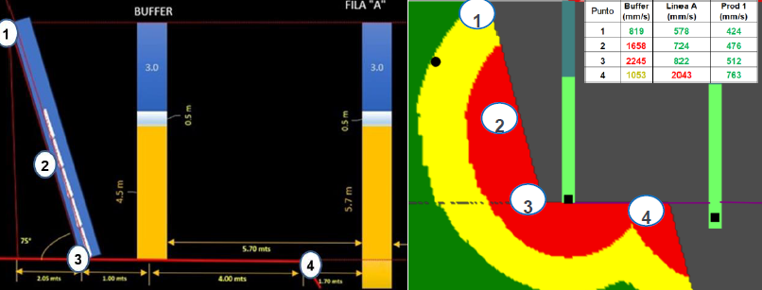

Figura 6. Simulación de daño con línea Base.

Como se aprecia en la figura 7, se presentaba una baja deficiencia en el cumplimiento de los parámetros geotécnicos.

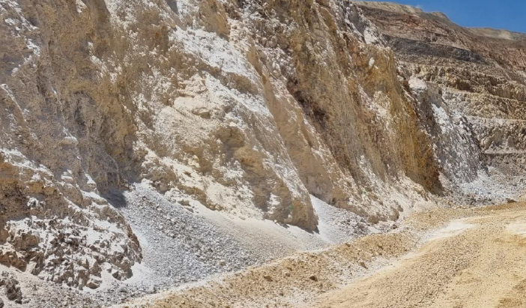

Figura 7. Deficiencia cumplimientos parámetros geotécnicos.

También se evaluó mediante la simulación del talud de diseño, con los factores de malla y carga propuestos como mejora. Se puede apreciar que no se genera daño a la roca en la zona del talud, toe y cresta del banco inferior (ver figura 8).

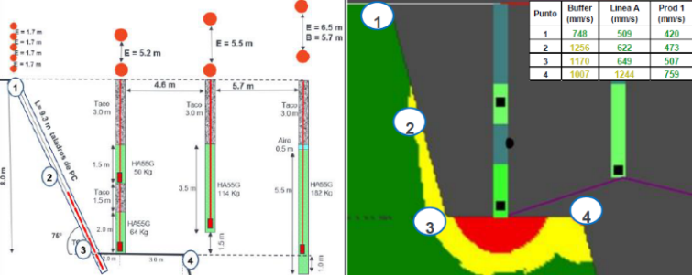

Figura 8. Parámetros y simulación de daño con propuesta de mejora (doble deck).

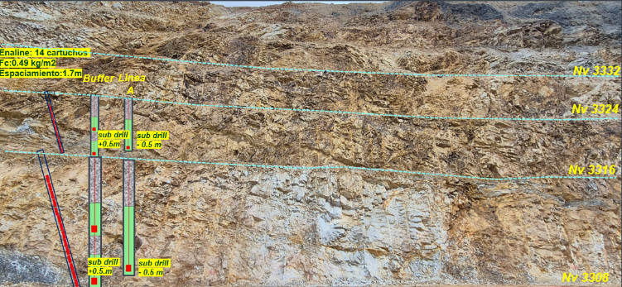

Figura 9. Incremento en los cumplimientos de parámetros geotécnicos de talud.

**Propuestas de mejora realizados:**

* Se determinó el factor de potencia óptima y presión del explosivo para los taladros de Buffer y Línea A, con el fin de evitar la creación y extensión de fracturas en el talud y banqueta.
* Determinación del factor de carga óptimo para precorte, definido según la caracterización del macizo rocoso (tipo de alteraciones).
* Distancia del toe a Buffer: para cumplir con el diseño del toe, se posicionará el buffer a 2.0 m del toe.
* Reducción de la malla del Buffer, determinando el Burden x Espaciamento de la línea de buffer de 4.6 x 5.2 m.
* Pasadura del Buffer: pasadura de +0.5 m a 0 m de sub-drill.
* Pasadura negativa del Línea “A”: sub-drill negativo de -0.5 m. a -1.0 m.
* Simple deck y doble deck para Buffer, siendo la propuesta de doble deck para Buffer en rocas de > 50 MPa de UCS, y simple deck de carga para rocas < 50 MPa de UCS.

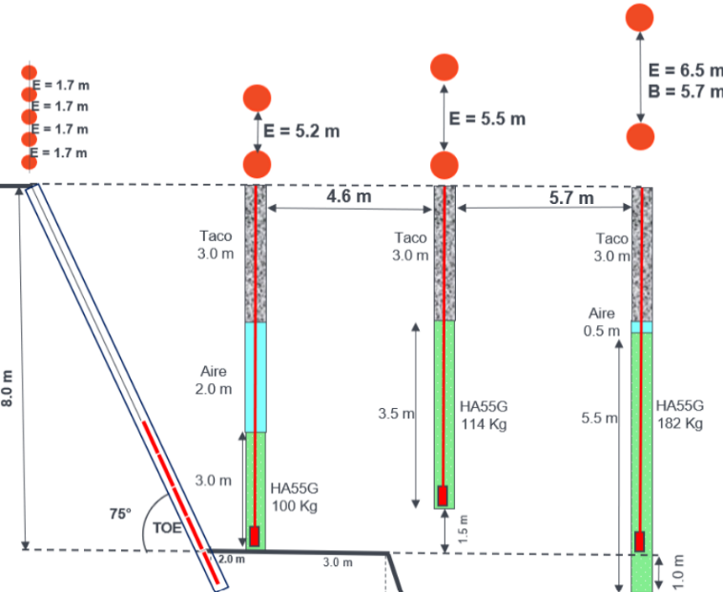

Figura 10. Parámetros con propuesta de mejora (simple deck en Buffer).

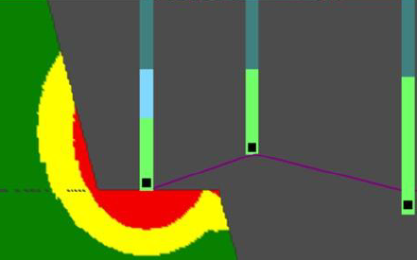

Figura 11. Simulación de daño con propuesta de mejora (simple deck en Buffer).

Se realizó el Modelo de Holmberg y Persson, a partir de los registros de vibraciones de los geófonos G3 (delante de la línea de precorte) y G2 (detrás de la voladura de precorte), con el fin de determinar el porcentaje de filtro generado.

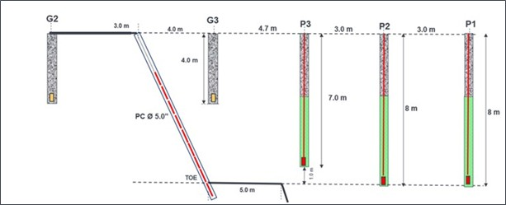

Figura 12. Esquema para medición de filtro de precorte.

Se realizó el análisis de las vibraciones mediante el modelo de H&P. Las velocidades generadas por los taladros P1, P2 y P3 registradas en el G3 (delante) y G2 (detrás) de la línea de precorte, estos taladros fueron disparados con anterioridad, permitieron validar un filtro de vibraciones del 46.6% en el G2, producto del efecto del plano fracturamiento generado por la voladura de precorte.

%filtro = (570.92 – 304.51) / 570.92 = 46.6%

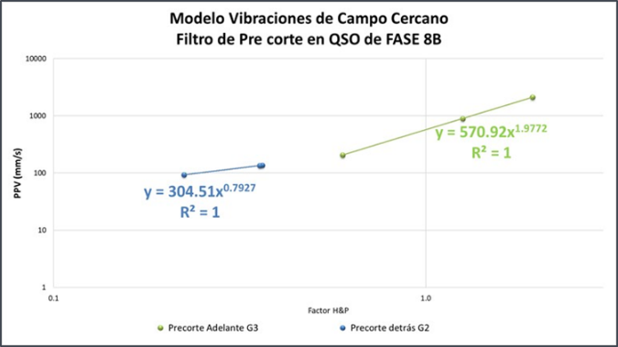

Figura 13. Modelo de vibraciones de campo cercano con geófonos G2 y G3.

Para la determinación de la velocidad de propagación en macizo rocoso de andesita sulfurada (AND), el cálculo promedio realizado mostró como resultado un valor de 1957.4 m/s, lo que caracteriza este material como un macizo rocoso de baja competencia. La velocidad propagación (Vp), junto con la resistencia a la tracción y el módulo de Young (GPa) de la roca intacta, permitió determinar un valor de velocidad pico partícula crítica en roca intacta (VPPc) de 903 mm/s, y velocidad pico partícula crítica para macizo rocoso (VPPcmr) de 624 mm/s.

El siguiente paso fue realizar el modelamiento de vibraciones en campo cercano, para el material litológico de andesita sulfurada con alteración Argílica, utilizando el modelo de Holmberg & Persson. Se determinó K(85%) = 496.5, con un nivel de confianza del 85% y una pendiente (alfa) = 0.706. Estos valores fueron utilizados para las simulaciones del criterio de daño para macizo rocoso.

Se evaluó el alcance del daño por voladuras, simulando el talud de diseño con los factores de malla y carga propuestos por el área técnica, mostrando una menor generación de daño y eliminando el impacto sobre el talud, gracias al efecto del filtro generado por la voladura de precorte, lo que protege la conformación del talud y la banqueta del banco inferior.

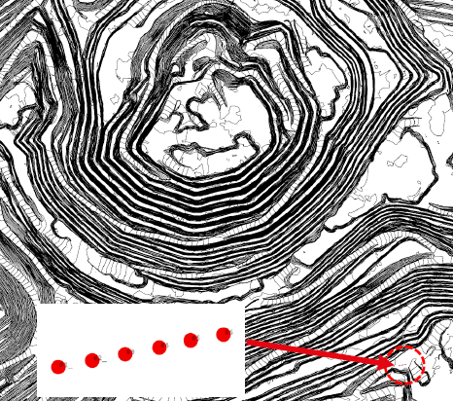

Figura 14. Ubicación en Andesita donde se instalaron los geófonos empotrados.

Tabla 5. Datos de instalación del Cross Hole.

|  |  |
| --- | --- |
| Prueba de Cross Hole | Datos |
| Lugar | Fase 10 Banco 3468 |
| Litología y alteración | ADS con Argílico |
| Cantidad de taladros | 6 taladros (Cross Hole) |
| Mezcla explosiva | HA55G |
| Diámetro de taladros | 5.0’’ |
| Cantidad geófonos | 2.0 |

Tabla 6. Parámetros geomecánicas AND.

|  |  |
| --- | --- |
| Parámetros geotécnicos | Valor |
| UCS (MPa) | 40 – 60 |
| Resistencia a la tracción (MPa) | 6.0 |
| Densidad (g/cm3) | 2.4 |
| Módulo de Young (GPa) | 13 |
| RMR | 60 |

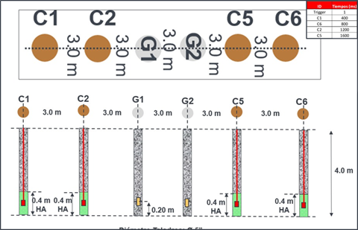

Figura 15. Esquema de perforación para Cross Hole.

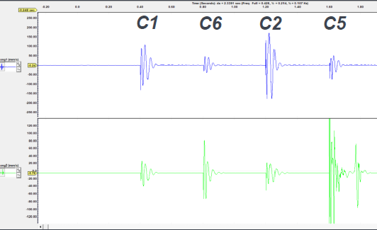

Figura 16. Ondas vibración de C1, C2, C5 y C6.

Para la obtención de la velocidad de propagación (Vp) mediante las ondas de los ocho pulsos, se determina el tiempo de arribo de la onda en los geófonos G1 y G2. A partir de la diferencia de tiempos de arribo, se divide por la distancia entre geófonos, calculando así una velocidad para cada diferencia registrada en los dos geófonos empotrados.

Tabla 7. Velocidades de propagación en AND.

|  |  |  |  |  |  |
| --- | --- | --- | --- | --- | --- |
| Tal. | TG1 | TG2 | Diferencia | Distancia  (m) | Vp  (m/s) |
| C1 | 0.40160 | 0.40300 | 0.00140 | 3.06 | 2185.7 |
| C2 | 0.80290 | 0.80160 | 0.00130 | 3.06 | 2353.8 |
| C3 | 1.20056 | 1.20233 | 0.00177 | 3.06 | 1728.8 |
| C4 | 1.60236 | 1.60040 | 0.00196 | 3.06 | 1561.2 |
|  |  |  |  | **Promedio Vp** | **1957.4** |

Tabla 8. Criterio de daño en VPPc y VPPcmr para AND.

|  |  |  |
| --- | --- | --- |
|  | Criterio de daño | Descripción del daño inducido |
| Zona 1 > 903 | Zona 1 > PPVc | Se supera la resistencia a la tracción de la roca intacta, por lo que se produce nuevas grietas y extensión de ya existentes. |
| 903 > Zona 2 > 624 | PPVc > Zona 2 > PPVcmr | Se supera la resistencia a la tracción del macizo rocoso, por lo que se produce ruptura en el macizo rocoso, además de la apertura de estructuras pre-existentes. |
| Zona 3 < 624 | Zona 3 < PPVcmr | No se produce daño inducido al macizo rocoso producto de la voladura |

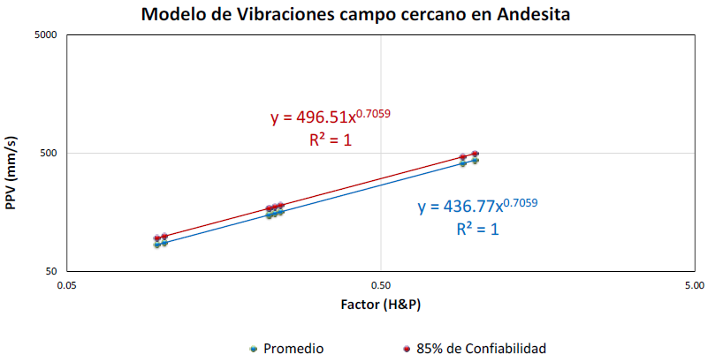

Figura 17. Modelo de vibraciones de campo cercano con geófonos G1 y G2. K (85%) = 496.51, Pendiente (Alfa) = 0.7059.

**4. Presentación y discusión de resultados**

Se realizó la evaluación de los resultados de los parámetros geotécnicos en las fases 8B y 9. Se mejoraron los cumplimientos de dichos parámetros en comparación con la línea de base, obteniéndose los siguientes incrementos:

* +19% BFA
* +29% CBW
* +17% HT

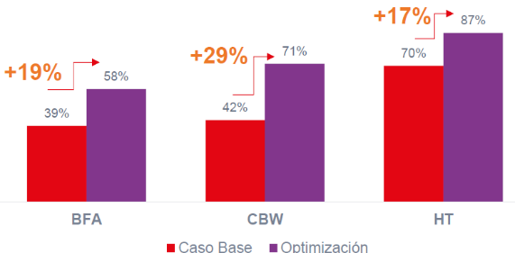

Figura 18. Incremento de los cumplimientos de los parámetros geotécnicos de talud.

Se determinaron los factores de carga óptimos para los taladros de precorte en banco simple y doble, en función de las UCS y las alteraciones, validando post-voladura y perfilado mediante la presencia de ½ cañas del precorte.

Se realizó la medición del filtro de precorte en la fase 8B en material QSO, obteniendo un valor de 46.6%, dentro de la calificación de “bueno”. Estas pruebas se realizaron con la aplicación de los parámetros de diseño y carga propuestos.

Tabla 9. Parámetros de diseño precorte a simple banco por tipo de litología.

|  |  |  |  |  |  |  |
| --- | --- | --- | --- | --- | --- | --- |
| Parámetros de precorte | | Unidad | QSD y HBX | QSD | QSD | QSD y AND |
| **(> 50 a < 70 UCS MPa)**  **Silicificación 2** | **(> 70 a < 116 UCS MPa)**  **Silicificación 2** | **(> 116 a < 150 UCS MPa)**  **Silicificación 3** | **(> 40 a < 50 UCS MPa)**  **Silicificación 1 y Argílico** |
| Densidad del explosivo | d exp | g/cm3 | 1.15 | 1.15 | 1.15 | 1.15 |
| Razón de desacoplamiento | ƒ |  | 0.048 | 0.071 | 0.088 | 0.033 |
| Diámetro del explosivo | d exp | pulg. | 1.50 | 1.50 | 1.50 | 1.50 |
| Diámetro del taladro | Dh | pulg. | 5.0 | 5.0 | 5.0 | 5.0 |
| Longitud del explosivo | L exp | m | 4.8 | 7.1 | 8.8 | 3.3 |
| Espaciamiento entre taladros | E | m | 1.7 | 1.7 | 1.7 | 1.7 |
| N° Cartuchos de Enaline | **N** | **un.** | **12** | **18** | **22** | **8** |
| Longitud del taladro | H | m | 9.0 | 9.0 | 9.0 | 9.0 |
| Presión de detonación generada | Pb | MPa | 70 | 117 | 151 | 44 |
| Exponente para taladros secos | N |  | 1.25 | 1.25 | 1.25 | 1.25 |
| Factor de carga | **γ** | **kg/m2** | **0.409** | **0.612** | **0.750** | **0.283** |

Tabla 10. Parámetros de diseño precorte a doble banco por tipo de litología.

|  |  |  |  |  |  |  |
| --- | --- | --- | --- | --- | --- | --- |
| Parámetros de precorte | | Unidad | QSD y HBX | QSD | QSD | QSD y AND |
| **(> 50 a < 70 UCS MPa)**  **Silicificación 2** | **(> 70 a < 116 UCS MPa)**  **Silicificación 2** | **(> 116 a < 150 UCS MPa)**  **Silicificación 3** | **(> 40 a < 50 UCS MPa)**  **Silicificación 1 y Argílico** |
| Densidad del explosivo | d exp | g/cm3 | 1.15 | 1.15 | 1.15 | 1.15 |
| Razón de desacoplamiento | ƒ |  | 0.048 | 0.070 | 0.087 | 0.033 |
| Diámetro del explosivo | d exp | pulg. | 1.50 | 1.50 | 1.50 | 1.50 |
| Diámetro del taladro | Dh | pulg. | 5.0 | 5.0 | 5.0 | 5.0 |
| Longitud del explosivo | L exp | m | 8.5 | 12.5 | 15.5 | 5.9 |
| Espaciamiento entre taladros | E | m | 1.7 | 1.7 | 1.7 | 1.7 |
| N° Cartuchos de Enaline | **N** | **un.** | **21** | **31** | **38** | **15** |
| Longitud del taladro | H | m | 16.0 | 16.0 | 16.0 | 16.0 |
| Presión de detonación generada | Pb | MPa | 71 | 115 | 150 | 45 |
| Exponente para taladros secos | N |  | 1.25 | 1.25 | 1.25 | 1.25 |
| Factor de carga | **γ** | **kg/m2** | **0.410** | **0.603** | **0.748** | **0.285** |

Se determinó el factor de carga óptimo (número de cartuchos/taladro) para taladros de precorte en función a la UCS y tipo de alteraciones.

Tabla 11. Determinación de N° de cartucho por taladro de precorte a banco simple.

|  |  |  |  |  |  |
| --- | --- | --- | --- | --- | --- |
| Tipo de material | Tipo de Alteración | Banco simple UCS  (MPa) | Espaciamiento  (m) | N° cartuchos/taladro | Factor de carga  (kg/m2) |
| QSO, QSM y QSS | Silicificación 1 | 40 – 50 | 1.7 | 8 | 0.283 |
| QSO, QSM y QSS | Silicificación 2 | 50 – 70 | 1.7 | 12 | 0.409 |
| QSO, QSM y QSS | Silicificación 2 | 70 – 116 | 1.7 | 18 | 0.612 |
| QSO, QSM y QSS | Silicificación 3 (*) | 116 – 150 | 1.7 | 22 | 0.750 |
| ADS, ADM y ADO | Argílico | 40 – 50 | 1.7 | 8 | 0.283 |
| Brecha Hidrotermal (HBX) | Silicificación 2 | 66 | 1.7 | 12 | 0.409 |
| Limolita arenosa (SST) | Silicificación 1 | 15 < | - | - | - |
| Lutita (SHL) | Argílico | 15 | - | - | - |

Tabla 12. Determinación de N° de cartucho por taladro de precorte a banco doble.

|  |  |  |  |  |  |
| --- | --- | --- | --- | --- | --- |
| Tipo de material | Tipo de Alteración | Banco simple UCS  (MPa) | Espaciamiento  (m) | N° cartuchos/taladro | Factor de carga  (kg/m2) |
| QSO, QSM y QSS | Silicificación 1 | 40 – 50 | 1.7 | 15 | 0.285 |
| QSO, QSM y QSS | Silicificación 2 | 50 – 70 | 1.7 | 21 | 0.410 |
| QSO, QSM y QSS | Silicificación 2 | 70 – 116 | 1.7 | 31 | 0.603 |
| QSO, QSM y QSS | Silicificación 3 (*) | 116 – 150 | 1.7 | 38 | 0.748 |
| ADS, ADM y ADO | Argílico | 40 – 50 | 1.7 | 15 | 0.285 |
| Brecha Hidrotermal (HBX) | Silicificación 2 | 66 | 1.7 | 21 | 0.410 |
| Limolita arenosa (SST) | Silicificación 1 | 15 < | - | - | - |
| Lutita (SHL) | Argílico | 15 | - | - | - |

**5. Conclusiones**

Se realizaron simulaciones de daño al talud de diseño con la propuesta de mejora en diseño y carga. Se puede apreciar en los puntos 1, 2, 3 y 4, (ver figura 8) que no se preacondiciona negativamente al macizo rocoso.

La primera recomendación de diseño fue colocar la fila Buffer a 2.0 m del toe de diseño y reducir la longitud de los taladros Buffer de 8.5 m con +0.5 m sub-drill a 8.0 m sin sub-drill. Asimismo, los taladros de la línea “A” presentaron sub-drill negativo de -0.5 m a -1.0 m, logrando una separación de -1.6 m respecto al nivel del banco inferior, con el fin de cuidar la integridad de la cresta del banco inferior.

Se mejoraron los cumplimientos de los parámetros geotécnicos en comparación con la línea de base:

* +19% BFA
* +29% CBW
* +17% HT

Para los bancos dobles, se recomienda que los taladros de denominación “A” del segundo corte se perforen a 7.0 m de longitud, y esta fila de taladros A deberá tener sub-drill negativo de -2.0 m para la conformación de la cresta del banco inferior.

Asimismo, se recalca que se mantiene la distancia hacia el toe de diseño de 2.0 m para los taladros de Buffer sin sub-drill.

**6. Referencias bibliográficas**

**Dowding, C.H.** 1985. Blast Vibration Monitoring and Control. Prentice-Hall, v. I, p. 1–295.

**Holmberg, R., Persson, P.** 1979. The Swedish Approach to Contour Blasting. Proceedings of the First International Symposium on Rock Fragmentation by Blasting, v. I, p. 1–15.

**Kanchibotla, S.S., Valery, W.** 2010. Mine-to-mill optimization: effect of blast fragmentation on mill throughput. Proceedings of the 11th AusIMM Mill Operators’ Conference, v. XI, p. 59–68.

**Paley, S., Kojovic, T.** 2001. Fragmentation and its effect on down-stream processing. Mining Technology (Trans. Inst. Min. Metall. A), v. 110, p. A96–A100.

**Persson, P.A., Holmberg, R., Lee, J.** 1994. Rock Blasting and Explosives Engineering. CRC Press, v. I, p. 1–540.

**Salmi, A., Sellers, E.** 2021. Rock mass characterization for blast design adaptation. Proceedings of the Fragblast 13 Symposium, v. XIII, p. 231–240.

**Scott, A., Kanchibotla, S.S., Morrell, S.** 1999. Blasting for Mine to Mill Optimization. Explosives and Blasting Technique, v. I, p. 373–380.

**Sellers, E.J., Salmi, A., Järvinen, M.** 2019. Integrated drill and blast for improved mine-to-mill performance. Proceedings of the 12th International Symposium on Rock Fragmentation by Blasting (Fragblast 12), v. XII, p. 157–167.

**Workman, L., Eloranta, J.** 2003. The effects of blasting on crushing and grinding efficiency and energy consumption. *Explosives and Blasting Technique*, v. I, p. 131–139.

Edwin Freddy Hualla Almanza (1)

Ingeniero de Minas con más de 15 años de experiencia en supervisión de perforación y voladura en operaciones como Toquepala, Pucamarca, Yanacocha, Constancia, La Zanja, Quellaveco (Anglo American), mina El Toro (Summa Gold), Antapaccay y Antamina. Destaca por su desempeño proactivo, liderazgo y enfoque en resultados, guiando equipos hacia su máximo rendimiento. Cuenta con sólidos conocimientos en control de fragmentación y vibraciones, asegurando el cumplimiento de los objetivos operativos y requerimientos del cliente interno. Experiencia en la elaboración de propuestas técnico-económicas orientadas a optimizar el proceso de extracción y procesamiento mineral mediante diseños de voladura eficientes.

Jorge Luis Cardenas Miranda (2)

Ingeniero de Minas por la Pontificia Universidad Católica del Perú con más de 12 años de experiencia en perforación y voladura en mina a tajo abierto en Perú. Cuenta con una trayectoria comprobada de resultados en operaciones de voladura en Latinoamérica. Líder de Enaex Mining Technical Solutions (EMTS) en Perú, enfocado en optimizar el proceso minero desde la voladura hasta planta mediante soluciones integradas de ingeniería y tecnología. Actualmente cursa un MBA en Centrum Católica.